На территории Ростовской области

не допускается розничная продажа несовершеннолетним товаров, содержащих сжиженный углеводородный газ
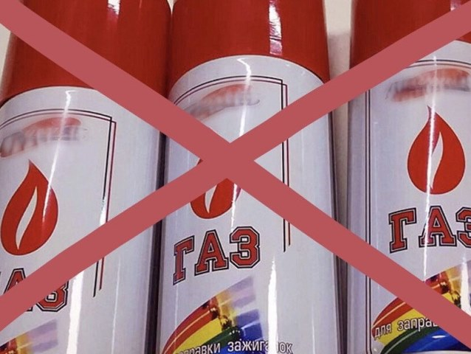
Уважаемые руководители торговых объектов!
В соответствии с Областным законом от 23.09.2020 № 364-ЗС «Об установлении ограничений в сфере розничной продажи товаров, содержащих сжиженный углеводородный газ, на территории Ростовской области», на территории Ростовской области не допускается розничная продажа несовершеннолетним товаров, содержащих сжиженный углеводородный газ.
В случае возникновения сомнения в достижении покупателем совершеннолетия продавец обязан потребовать у этого покупателя документ, удостоверяющий личность и позволяющий установить возраст покупателя. Продавец обязан отказать покупателю в продаже товара, содержащего сжиженный углеводородный газ, если в отношении покупателя имеются сомнения в достижении им совершеннолетия, а документ, удостоверяющий личность покупателя и позволяющий установить его возраст, не представлен.
Розничная продажа несовершеннолетним товаров, содержащих сжиженный углеводородный газ влечет наложение административного штрафа на граждан в размере от 3000 до 5000 рублей, на должностных лиц - от 10000 до 20000 рублей, на юридических лиц - от 30000 до 50000 рублей. Под товарами, содержащими сжиженный углеводородный газ, понимаются зажигалки, в которых имеется топливный резервуар со сжиженным углеводородным газом, а также баллоны и иные емкости со сжиженным углеводородным газом, используемые для заправки зажигалок и иных бытовых нужд.

